单孔剪切波波速测试-成果图
工程名称 | shiyan | 测试单位 | huahui
工程编号 |  | 测试人员 | ding
钻孔编号 |  | 测试日期 | 20190505
钻孔深度 | 20 | 钻孔坐标X、Y
孔口高程 | 0 | 开孔日期
等效速度 | 125.36 | 终孔日期
测试设备 | ZD16 | 规范标准
GPS坐标
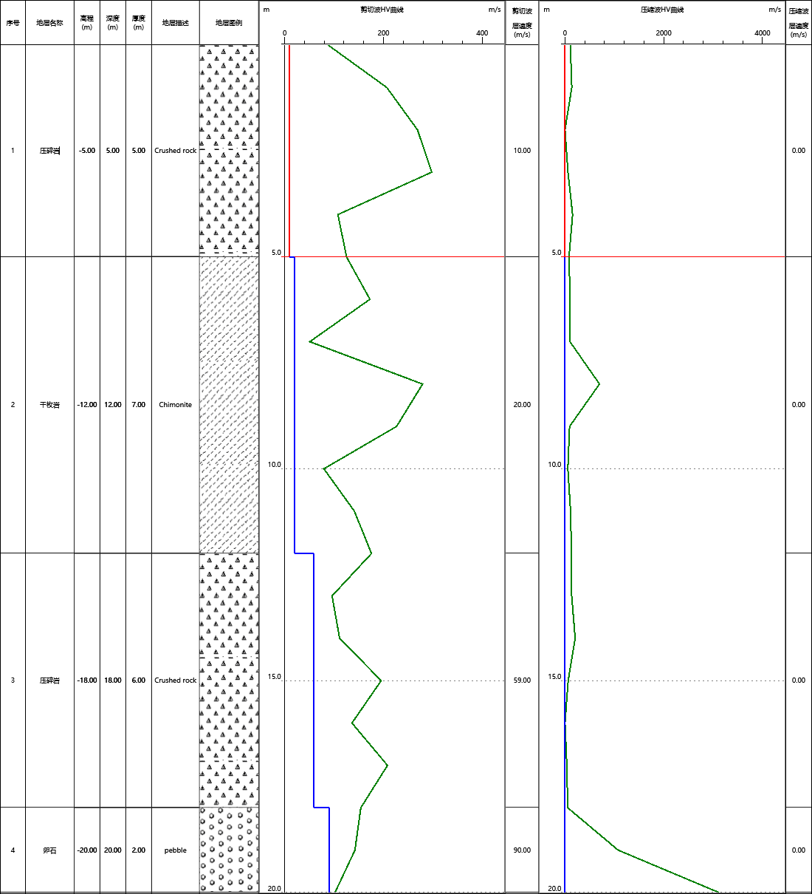

剪切波-原始数据表
工程名称 |  | shiyan |  |  |  | 测试单位 |  | huahui
工程编号 |  |  |  |  |  | 测试人员 |  | ding
钻孔编号 |  |  |  |  |  | 测试日期 |  | 20190505
钻孔深度 |  | 20 |  |  |  | 钻孔坐标X、Y
孔口高程 |  | 0 |  |  |  | 开孔日期
等效速度 |  | 125.36 |  |  |  | 终孔日期
测试设备 |  | ZD16 |  |  |  | 规范标准
GPS坐标
深度(m/s) | Vt(ms) |  | Vs(m/s) | Vp(m/s) | 深度(m/s) |  | Vt(ms) |  | Vs(m/s) | Vp(m/s)
0 | 11.38 |  | 87.84 | 108.37 | 1 |  | 16.22 |  | 206.59 | 138.79
2 | 19.95 |  | 268.76 | 0.00 | 3 |  | 23.30 |  | 297.70 | 61.09
4 | 32.59 |  | 107.73 | 154.51 | 5 |  | 40.58 |  | 125.17 | 82.85
6 | 46.37 |  | 172.52 | 103.16 | 7 |  | 66.09 |  | 50.72 | 100.75
8 | 69.67 |  | 279.14 | 698.68 | 9 |  | 74.09 |  | 226.49 | 93.38
10 | 86.70 |  | 79.25 | 58.58 | 11 |  | 93.80 |  | 141.00 | 113.73
12 | 99.49 |  | 175.64 | 130.85 | 13 |  | 109.93 |  | 95.81 | 135.46
14 | 118.92 |  | 111.14 | 206.57 | 15 |  | 124.04 |  | 195.31 | 64.92
16 | 131.39 |  | 136.11 | 0.00 | 17 |  | 136.20 |  | 208.07 | 37.61
18 | 142.69 |  | 154.06 | 55.72 | 19 |  | 149.72 |  | 142.16 | 1,076.90
20 | 159.54 |  | 101.84 | 3,116.78

剪切波-汇总数据表
工程名称 |  | shiyan |  |  |  | 测试单位 |  |  | huahui
工程编号 |  |  |  |  |  | 测试人员 |  |  | ding
钻孔编号 |  |  |  |  |  | 测试日期 |  |  | 20190505
钻孔深度 |  | 20 |  |  |  | 钻孔坐标X、Y
孔口高程 |  | 0 |  |  |  | 开孔日期
等效速度 |  | 125.36 |  |  |  | 终孔日期
测试设备 |  | ZD16 |  |  |  | 规范标准
GPS坐标
序号 | 土层名称 |  | 土层深度(m) | 厚度(m) | 时间(ms) |  | Vs(m/s) | Vp(m/s) |  | 泊松比(µ) | 弹性模量Ed(MPa) | 剪切波模量Gd(MPa)
1 | 压碎岩 |  | 5.00 | 5.00 | 0.00 |  | 10.00 | 0.00 |  | 0.00 | 0.00 | 0.00
2 | 千枚岩 |  | 12.00 | 7.00 | 0.00 |  | 20.00 | 0.00 |  | 0.00 | 0.00 | 0.00
3 | 压碎岩 |  | 18.00 | 6.00 | 0.00 |  | 59.00 | 0.00 |  | 0.00 | 0.00 | 0.00
4 | 卵石 |  | 20.00 | 2.00 | 0.00 |  | 90.00 | 0.00 |  | 0.00 | 0.00 | 0.00

单孔波速测试-剪切波波列图
工程名称 | shiyan | 测试单位 | huahui
工程编号 |  | 测试人员 | ding
钻孔编号 |  | 测试日期 | 20190505
钻孔深度 | 20 | 钻孔坐标X、Y
孔口高程 | 0 | 开孔日期
等效速度 | 125.36 | 终孔日期
测试设备 | ZD16 | 规范标准
GPS坐标
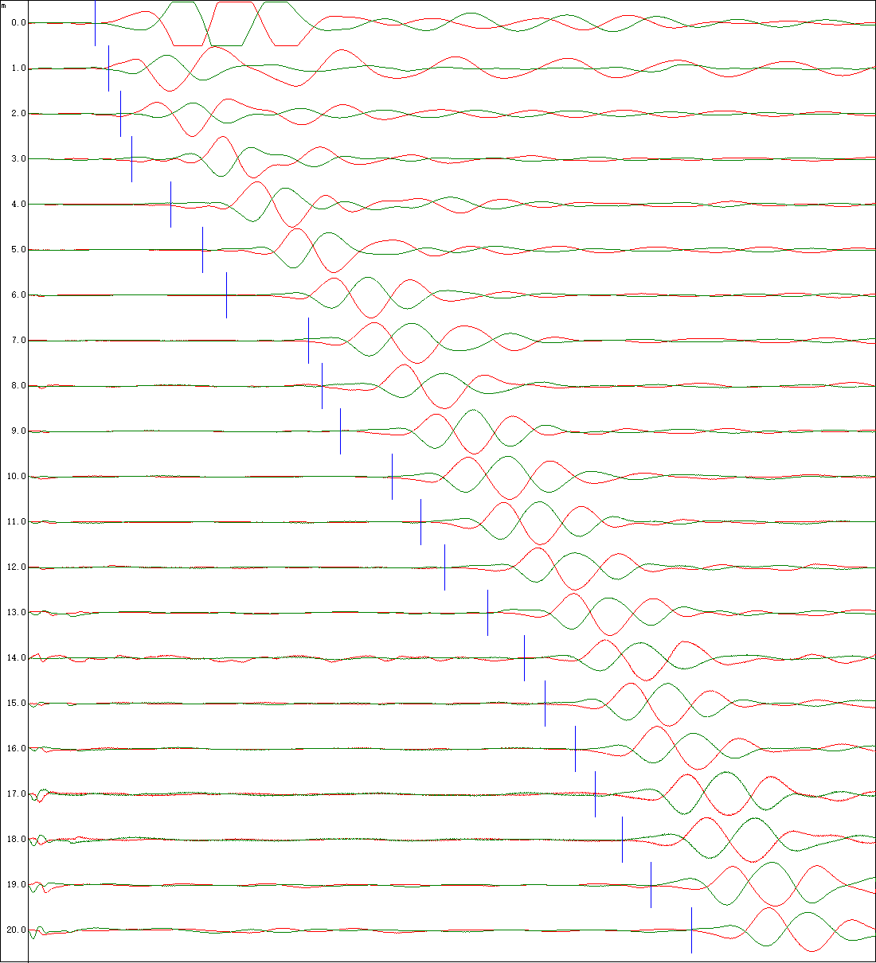

单孔波速测试-压缩波列图
工程名称 | shiyan | 测试单位 | huahui
工程编号 |  | 测试人员 | ding
钻孔编号 |  | 测试日期 | 20190505
钻孔深度 | 20 | 钻孔坐标X、Y
孔口高程 | 0 | 开孔日期
等效速度 | 125.36 | 终孔日期
测试设备 | ZD16 | 规范标准
GPS坐标
